Styleguide

Skrifttyper

IM FELL Double Pica

abcdefghijklmnopqrstuvwxyzæøå  
ABCDEFGHJIKLMNOPQRSTUVWXYZÆØÅ

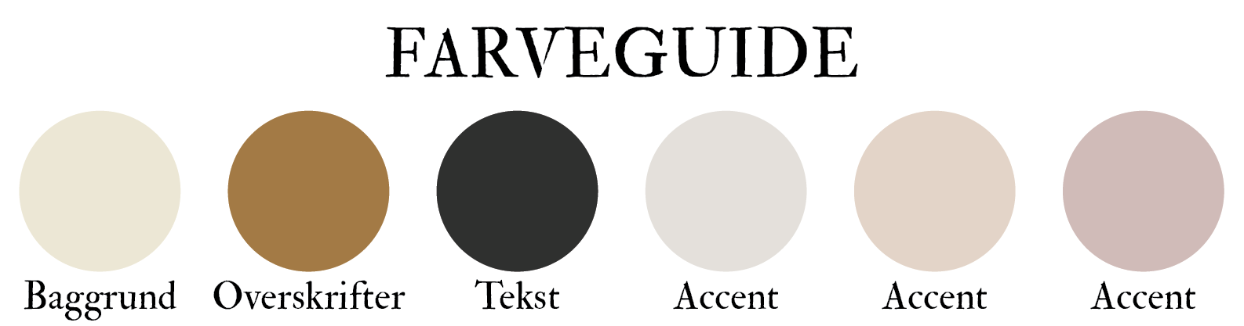

Baggrund: #ECE7D5

Overskrifter: #A37A45

Tekst: #303030

Grålig accent: #E4E0DB

Nude accent: #E3D4C8

Rosa accent: #D0BBB8